EJERCICIO TEÓRICO

| **Docente**: Jorge Montoya | **Alumno**: Hugo Ruiz Sánchez |
| --- | --- |
| **DAW - ASIGNATURA:** Entornos de Desarrollo**.** | **ENUNCIADO**: Busca en internet un documento de ejemplo de ERS (Especificación de Requisitos Software).  Identifica y comenta si en dicho documento aparecen los siguientes puntos   * La planificación de las reuniones que van a tener lugar. * Relación de los objetivos del usuario cliente y del sistema. * Relación de los requisitos funcionales y no funcionales del sistema. * Relación de objetivos prioritarios y temporización. * Reconocimiento de requisitos mal planteados o que conllevan contradicciones, etc. |

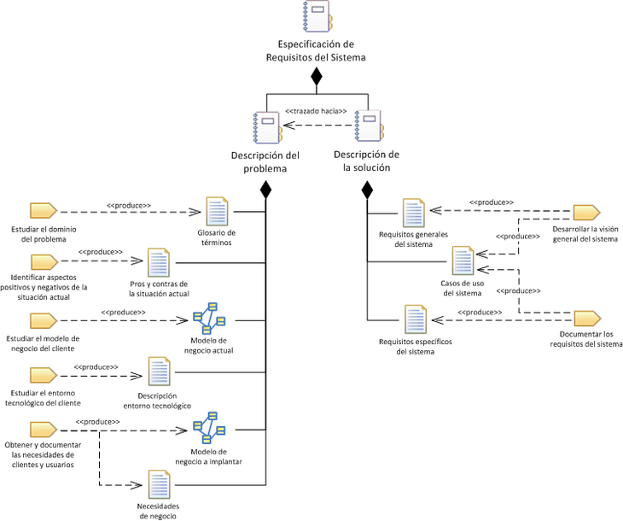

En el modelo adjunto se trazan las especificaciones de requisitos de software de forma esquemática:

* Se explicita la planificación de reuniones que tendrán lugar en los apartados ilustrados con las figuras naranjas, por ejemplo, “obtener las necesidades de clientes y usuarios”; el esquema denota que el cliente interactuará con los técnicos para clarificar las cuestiones referidas a sus necesidades.
* Los objetivos del usuario cliente se hacen patentes en las actividades subsiguientes a las reuniones, véase la redacción de informes o la creación de modelos.
* Documentados los requisitos del sistema - en el apartado representado en la derecha - se estrecha la relación entre los requisitos funcionales y no funcionales del sistema.
* No se detallan los objetivos prioritarios y de temporización, aunque el bosquejo está organizado con una separación en fases.
* No se identifican requisitos mal planteados o que conllevan contradicciones.